Дата: 06.06.2025
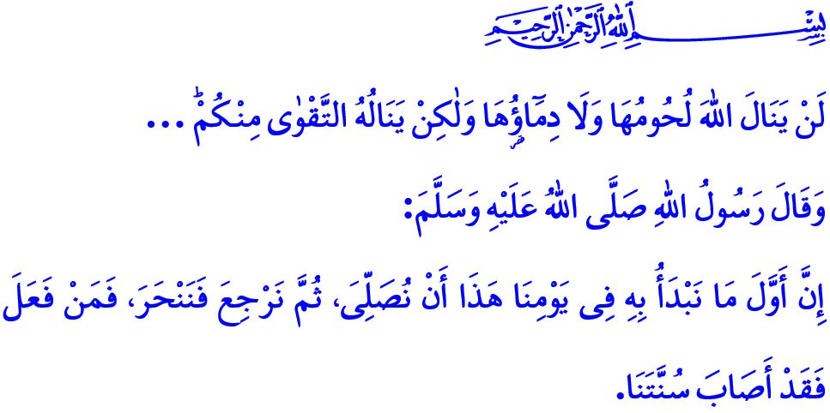
ПРАЗДНИК КУРБАН: БЛАГОСЛОВЕНИЕ И ЩЕДРОСТЬ АЛЛАХА ПО ОТНОШЕНИЮ К СВОИМ РАБОВ
Достопочтенные мусульмане!
Сегодня, десятый день месяца зуль-хиджа, священный праздник Курбан. Бесконечная хвала и благодарность Всевышнему Аллаху, Который вновь дал нам возможность встретить эти бесценные дни. Мир и благословение нашему Пророку, досточтимому Мухаммаду Мустафе (с.а.с.), который научил нас мудрости и ценности праздников, а также его семье и сподвижникам. Да будет благословенным праздник Курбан.
Высокочтимые верующие!
В утро одного из таких праздников Курбан Посланник Аллаха (с.а.с.) обратился к своим сподвижникам следующим образом: «Сегодня первым нашим делом является совершение праздничного намаза, а затем – совершение жертвоприношения. Кто поступит таким образом, тот последует нашей сунне». Сегодня, следуя сунне Посланника Аллаха (с.а.с.), мы встали плечом к плечу в одном ряду. Мы стали единым сердцем и единой душой. С искренностью и чистым намерением мы обратились к Аллаху. С благоговением, все вместе мы совершили праздничный намаз, альхамдулиЛлях. ИншаЛлах, совсем скоро мы с такбирами, тасмией и молитвами выполним наши жертвоприношения.
Почтеннейшие мусульмане!
Жертвенные животные вверены нам Всевышним Аллахом. Поэтому давайте относиться к ним с милосердием на каждом этапе совершения обряда жертвоприношения. Следуя совету Посланника Аллаха (с.а.с.), который сказал: إِنَّ اللّٰهَ كَتَبَ الْإِحْسَانَ عَلَى كُلِّ شَيْءٍ «Поистине, Аллах предписал совершать всё наилучшим образом», – давайте совершим заклание жертвенных животных в отведённых местах, аккуратно и с помощью квалифицированных людей. Давайте обращать внимание на чистоту как во время жертвоприношения, так и после него. Не будем загрязнять окружающую среду и создавать неприятные ситуации, которые могут побеспокоить других.
Курбан – это проявление щедрости и взаимопомощи. Это возможность разделить трапезу с нуждающимися и мольбу с сиротами. Всевышний Господь сказал: «Ни мясо, ни кровь их не доходят до Аллаха. До Него доходит лишь ваша богобоязненность...» Поэтому, следуя предписаниям ислама о помощи, давайте разделим мясо жертвенного животного с нашими родственниками, соседями и нуждающимися. Пусть дома посетят мир и счастье, а сердца наполняться любовью и взаимным уважением.
Дорогие верующие!
Праздники – это благословение и щедрость Аллаха по отношению к Своим рабам. Праздникам свойственны радость и веселье. Наша задача – стремиться донести эту радость и веселье наших домов до улиц, города и всего мира. Нам нужно радовать сердца наших детей, проводить время с молодёжью качественно. Стремиться оставить в их жизни незабываемые праздничные воспоминания.
Во время праздников пристало поддерживать родственные связи. Наша обязанность – навещать наших родителей и родственников, получать их благословенные молитвы. Мы должны делиться радостью праздника с братьями и сёстрами, находящимися в больницах, приютах и домах престарелых. Нам нужно посещать могилы наших усопших, в первую очередь почитаемых мучеников, и молиться о прощении и милости для них.
Во время праздников пристало радовать других и радоваться этим. Наша задача – приносить облегчение и утешение сердцам сирот и одиноких людей, помогать им в их бедах.
Во время праздников пристало прощать и быть великодушными. Наш долг – прекращать ссоры и обиды, укреплять единство, сплочённость и братство.
Достоуважаемые мусульмане!
В эти благословенные дни праздника, когда мы радуемся, к сожалению, в Газе и в разных уголках мира невинные люди просыпаются под тенью бомб, голода и безысходности. В это праздничное утро давайте вновь вспомним следующее: мусульманин никогда не должен оставлять своих братьев и сестёр на волю жестоких людей. Не должен оставлять их без помощи и в отчаянии. Следуя хадису Пророка (с.а.с.): «Мусульманин – брат мусульманину. Он не притесняет его и не предаёт врагу...» – он не должен лишать их ни материальной, ни духовной поддержки.
Я молюсь Всемогущему Аллаху, чтобы праздник Курбан стал благословением для нашего великого народа, исламского мира и всего человечества, чтобы он стал причиной освобождения всех угнетённых, в первую очередь наших братьев в Палестине.
Давайте не забывать произносить такбиры ташрик, которые мы начинаем с утреннего намаза в день Арафа и продолжаем до послеполуденного намаза четвёртого дня праздника: اَللّٰهُ أَكْبَرُ اَللّٰهُ أَكْبَرُ لاَ إِلَهَ إِلاَّ اللّٰهُ وَاللّٰهُ أَكْبَرُ اَللّٰهُ أَكْبَرُ وَ لِلّٰهِ الْحَمْدُ

Завершаю свою проповедь 162-м аятом суры Анам: قُلْ اِنَّ صَلَات۪ي وَنُسُك۪ي وَمَحْيَايَ وَمَمَات۪ي لِلّٰهِ رَبِّ الْعَالَم۪ينَۙ «Скажи: "Воистину, мой намаз и моё жертвоприношение (или поклонение), моя жизнь и моя смерть посвящены Аллаху, Господу миров"».

Бухари, Идайн, 3.
Тирмизи, Дият, 14.
Хадж, 22/37.
Муслим, Бирр, 58.
Анам, 6/162. Главный отдел по предоставлению религиозных услуг

